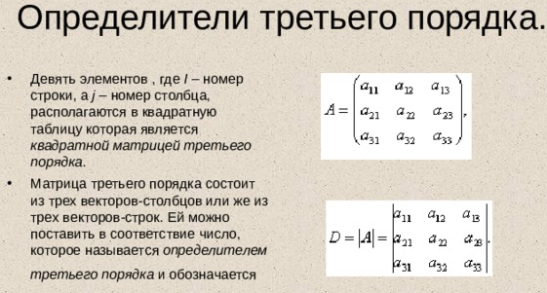
Формула для вычисления по «правилу треугольника»:
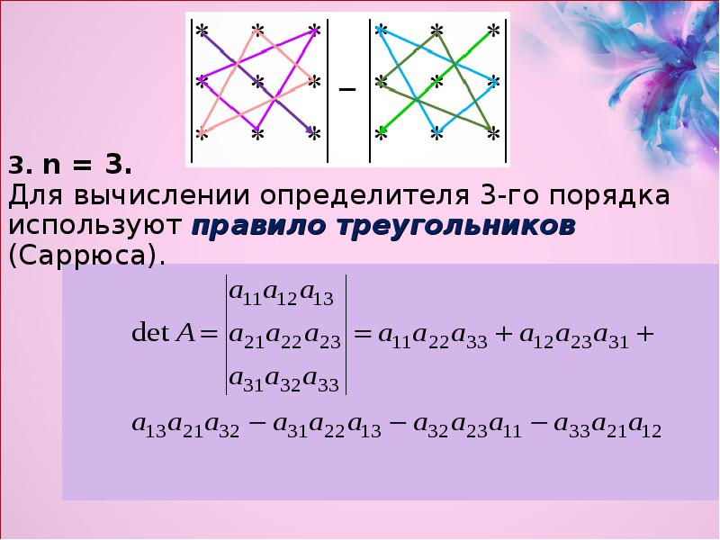
Пример:
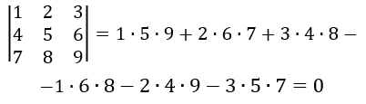

Выполнить задания в тетради. До 26 октября включительно
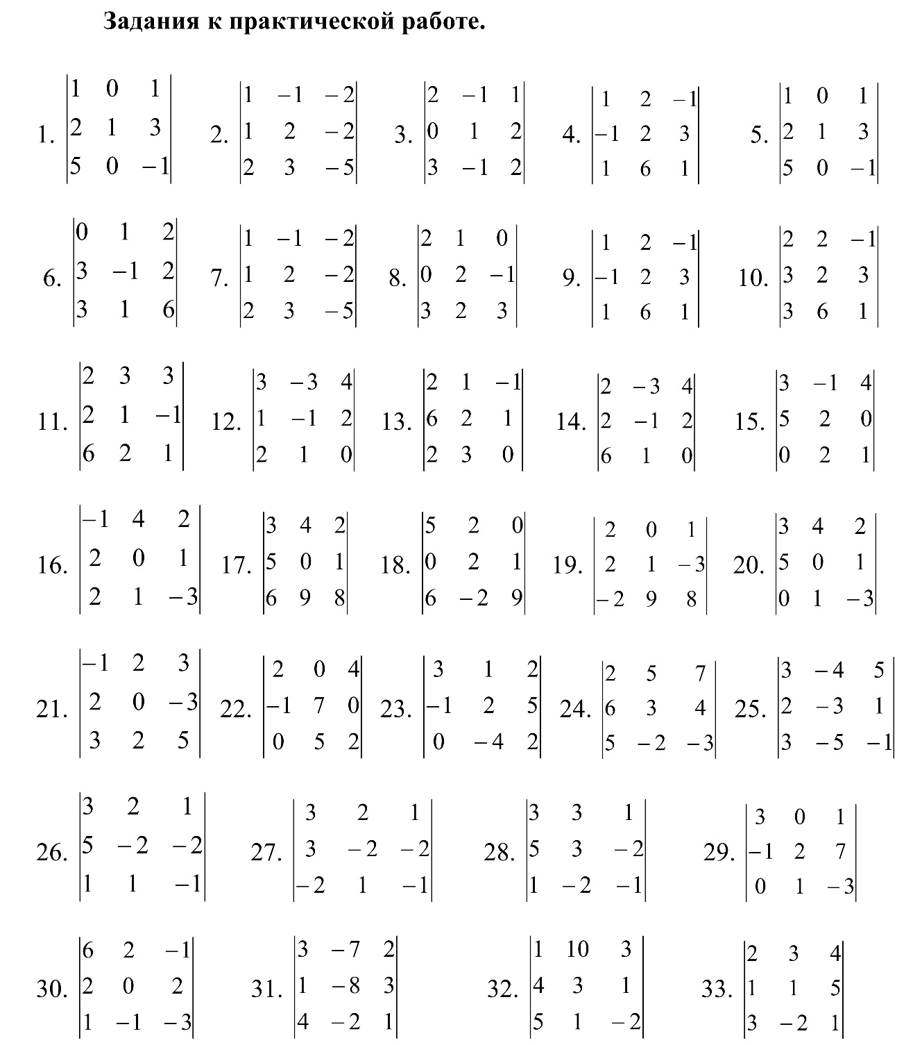
Ответ отправить на почту Luizka_1985@mail.ru

